**多處理機平行程式設計 2021 fall**

**作業一報告**

**工科系劉彥甫 E94076178**

**第一題**

使用alternative tree-structured 計算結果

**第二題**

也是使用alternative tree-structured 計算結果

資料切割方式(以 4 core舉例)

第二題結果(n=1000000)

如果調整演算法，當測試點和原點距離>1就馬上break，可以縮短約22%時間

原狀況

演算法調整後的狀況

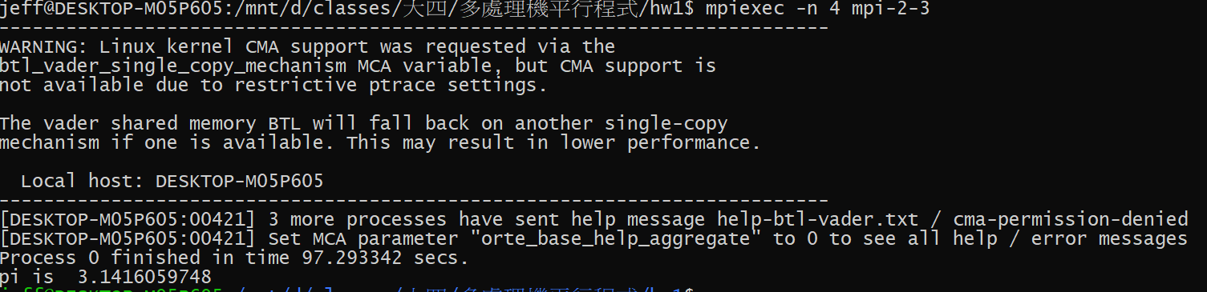

**Something interesting**

1. 第一題使用mpi反而會變慢，應該是運算需求不大反而花更多時間在資料傳送上
2. 兩題都有寫出serial communication, reduce, tree structure三種版本，在自己的電腦測試後(用server測試影響變數太多)差異不大，認為是資料交換需求不大，因此不會產生太大的影響

第一題 serial communication

reduce

Reduce

